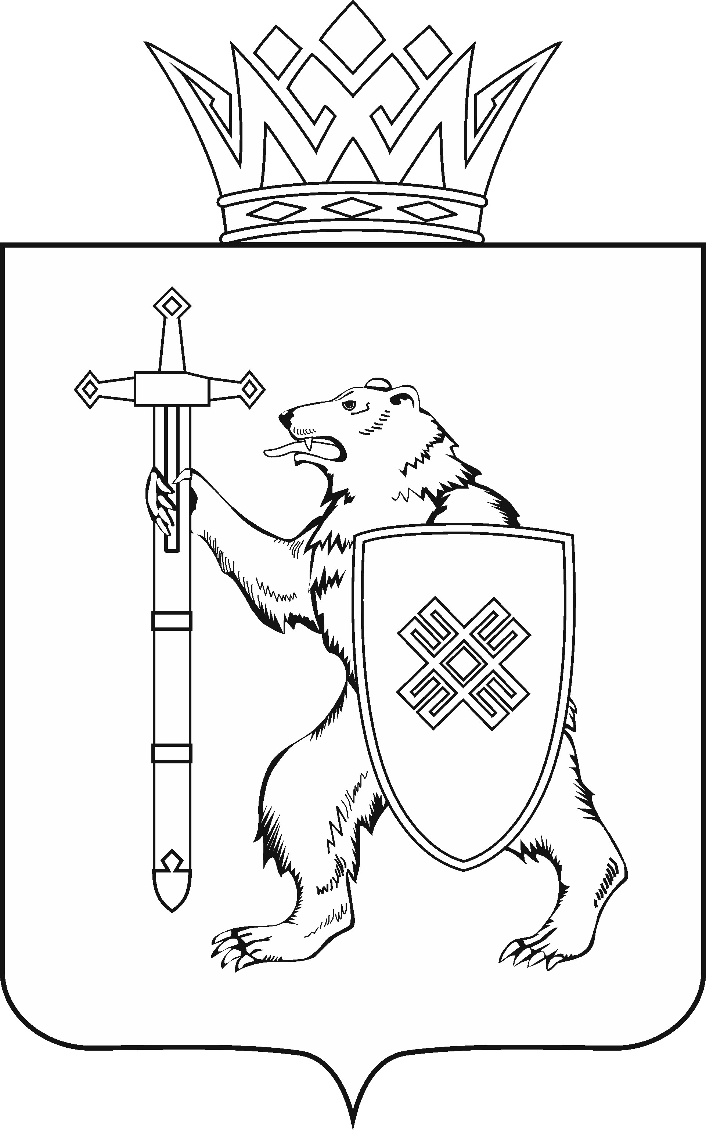
МАРИЙ ЭЛ РЕСПУБЛИКЫН КУГЫЖАНЫШ ПОГЫНЖО  ЗАКОНОДАТЕЛЬСТВЕ  КОМИТЕТ  Ленин проспект, 29-ше,  Йошкар-Ола, 424001 |  | ГОСУДАРСТВЕННОЕ СОБРАНИЕ РЕСПУБЛИКИ МАРИЙ ЭЛ  КОМИТЕТ  ПО ЗАКОНОДАТЕЛЬСТВУ  Ленинский проспект, 29,  г. Йошкар-Ола, 424001
Тел. (8362) 64-14-17, 64-13-99, факс (8362) 64-14-11, E-mail: info@gsmari.ru

ПРОТОКОЛ № 65

ЗАСЕДАНИЯ КОМИТЕТА

1 ноября 2021 года

ПОВЕСТКА ДНЯ:

- О проекте закона Республики Марий Эл «О внесении изменений в Закон Республики Марий Эл «О комиссиях по делам несовершеннолетних и защите их прав».
Комитет решил:
Внести на рассмотрение Государственного Собрания Республики
Марий Эл проект закона Республики Марий Эл «О внесении изменений
в Закон Республики Марий Эл «О комиссиях по делам несовершеннолетних
и защите их прав».

- О проекте постановления Государственного Собрания Республики Марий Эл «Об удостоверении судьи Конституционного суда Республики Марий Эл, пребывающего в отставке, и о признании утратившими силу некоторых постановлений Государственного Собрания Республики
Марий Эл».
Комитет решил:
1. Внести на рассмотрение Государственного Собрания Республики Марий Эл проект постановления Государственного Собрания Республики Марий Эл «Об удостоверении судьи Конституционного суда Республики Марий Эл, пребывающего в отставке, и о признании утратившими силу некоторых постановлений Государственного Собрания Республики Марий Эл».
2. Предложить представить указанный проект постановления
на заседаниях комитетов Государственного Собрания Республики Марий Эл Председателю Конституционного суда Республики Марий Эл Турусиновой М.А.

- О проекте постановления Государственного Собрания Республики Марий Эл «О прекращении осуществления депутатской деятельности на профессиональной постоянной основе».
Комитет решил:
Внести на рассмотрение Государственного Собрания Республики
Марий Эл проект постановления Государственного Собрания Республики Марий Эл «О прекращении осуществления депутатской деятельности в Государственном Собрании Республики Марий Эл на профессиональной постоянной основе».

- О проекте постановления Государственного Собрания Республики Марий Эл «О члене Комитета Государственного Собрания Республики Марий Эл седьмого созыва, работающем на профессиональной постоянной основе».
Комитет решил:
Внести на рассмотрение Государственного Собрания Республики
Марий Эл проект постановления Государственного Собрания Республики Марий Эл «О члене Комитета Государственного Собрания Республики
Марий Эл седьмого созыва, работающем на профессиональной постоянной основе».

Проекты федеральных законов:

- О проекте федерального закона № 1208818-7 «О внесении изменений в статьи 2.6-1 и 24.5 Кодекса Российской Федерации об административных правонарушениях» (в части уточнения порядка привлечения
к административной ответственности в случае фиксации правонарушения специальными техническими средствами) - внесен сенаторами Российской Федерации А.А.Турчак, А.А.Клишас, И.В.Рукавишникова.

- О проекте федерального закона № 1254701-7 «О внесении изменений в Кодекс Российской Федерации об административных правонарушениях»
(об усилении административной ответственности за уклонение от прохождения диагностики и лечения в связи с потреблением наркотических средств
и психотропных веществ) – внесен Государственным Советом Республики Татарстан.

- О проекте федерального закона № 1251787-7 «О внесении изменений в статью 20.8 Кодекса Российской Федерации об административных правонарушениях» (об усилении административной ответственности
за отдельные правонарушения в сфере оборота оружия) – внесен Государственным Советом Республики Татарстан.

- О проекте федерального закона № 1212915-7 «О внесении изменений в Кодекс Российской Федерации об административных правонарушениях
в части правового регулирования деятельности экскурсоводов (гидов), гидов-переводчиков и инструкторов-проводников» - внесен депутатами Государственной Думы Б.Р.Пайкиным, С.В.Кривоносовым.

По вопросам 5 – 8 о проектах федеральных законов, поступивших на рассмотрение Комитета, Комитет решил:
Информацию, представленную по данным вопросам, принять к сведению.

